Московский государственный Университет Экономики, Статистики и Информатики

Реферат по дисциплине «ТСиСА»

ИПС

Выполнили: студенты группы ДЭК-302
Пичугин А.О.
Фатихова Ю.З.

Проверила: Данелян Т.Я.

Москва – 2010

Об ИПС
Информационно-поисковые системы (ИПС) учебного назначения – реализуют функции организации хранения информации в информационно-поисковом массиве данных, обеспечивают быстрый доступ к единице записи, отбор и вывод информации по заданному в запросе условию. Отличаются от обычных ИПС меньшим объемом, сложностью и более простым языком запросов.

Назначение:
Поиск информации в информационных массивах.

Основные причины существования ИПС:
- большой объем информации;
- ее недостаточная или чересчур подробная структуризация.

Навигация:
- гиперссылки.

Графовая модель ИПС

Процесс создания сайта
Управление файлами
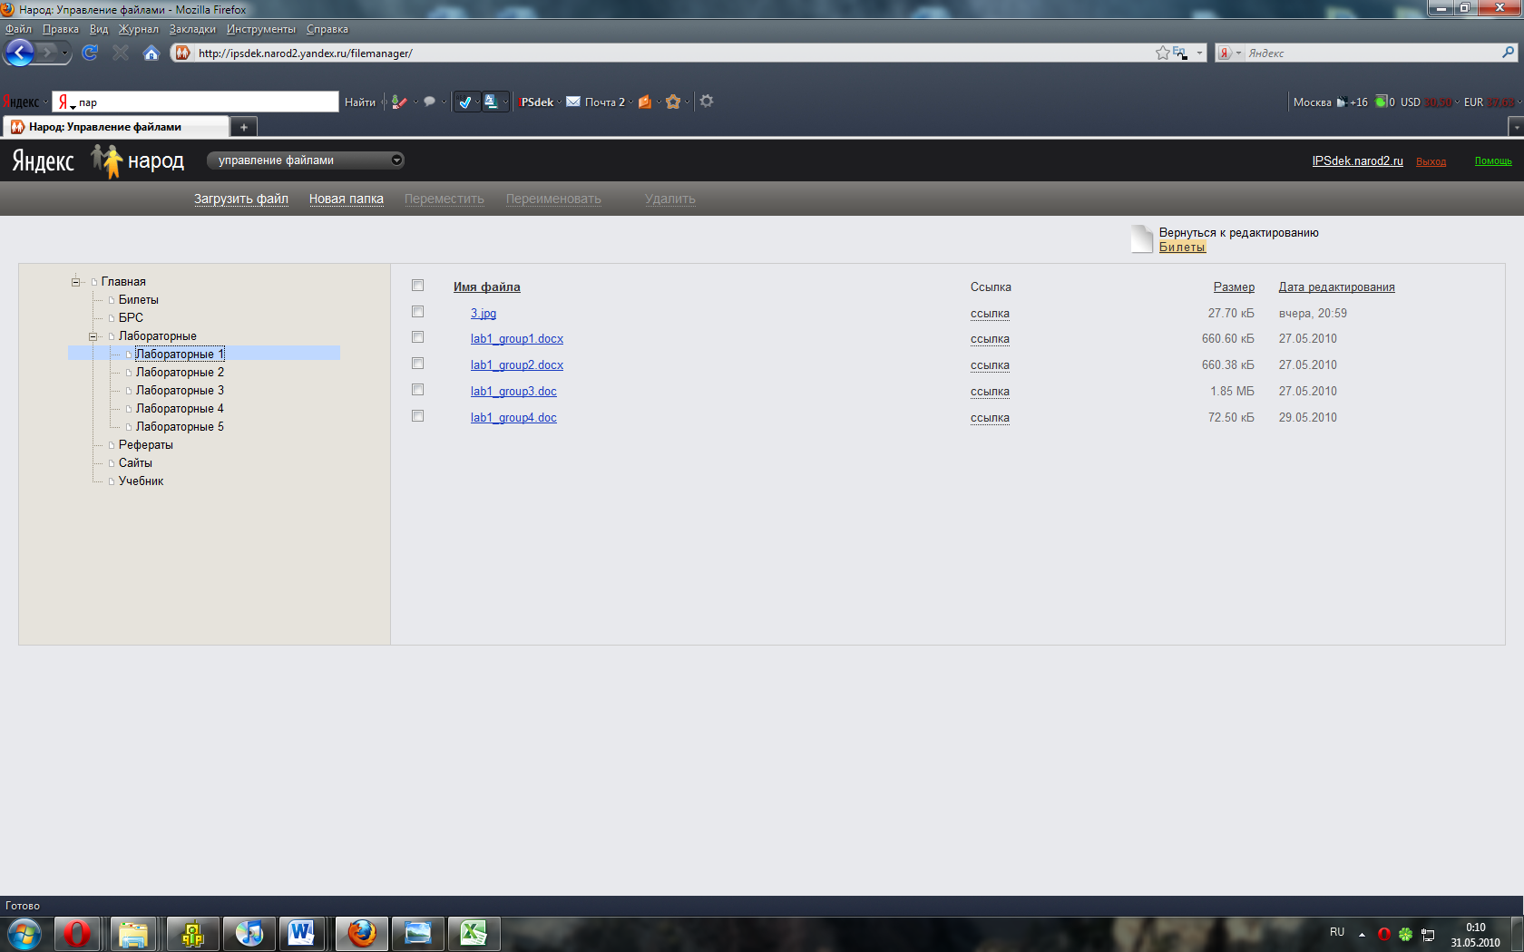

Конструктор сайтов
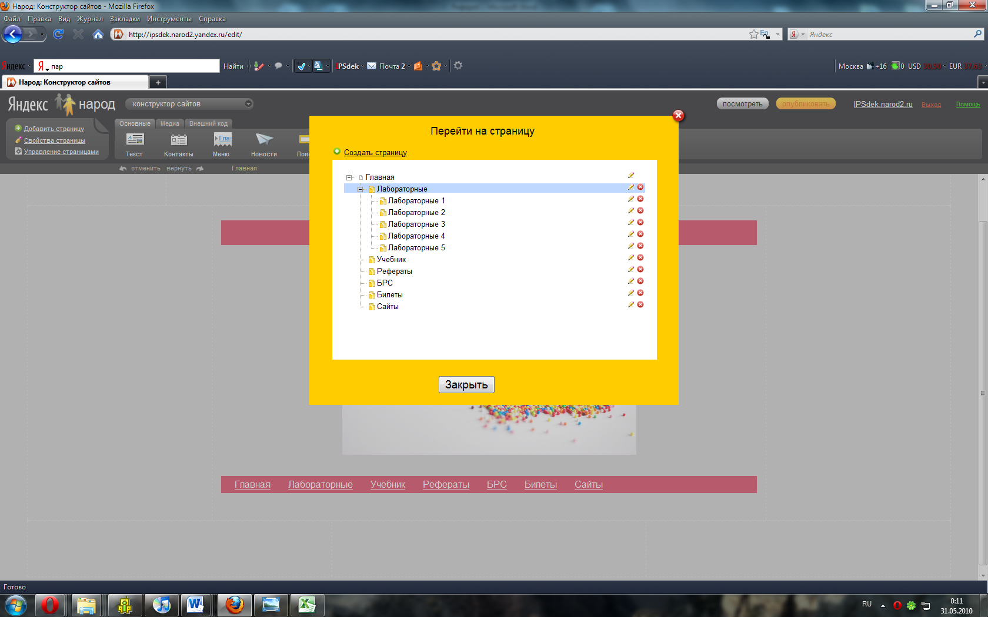

Разметка страницы
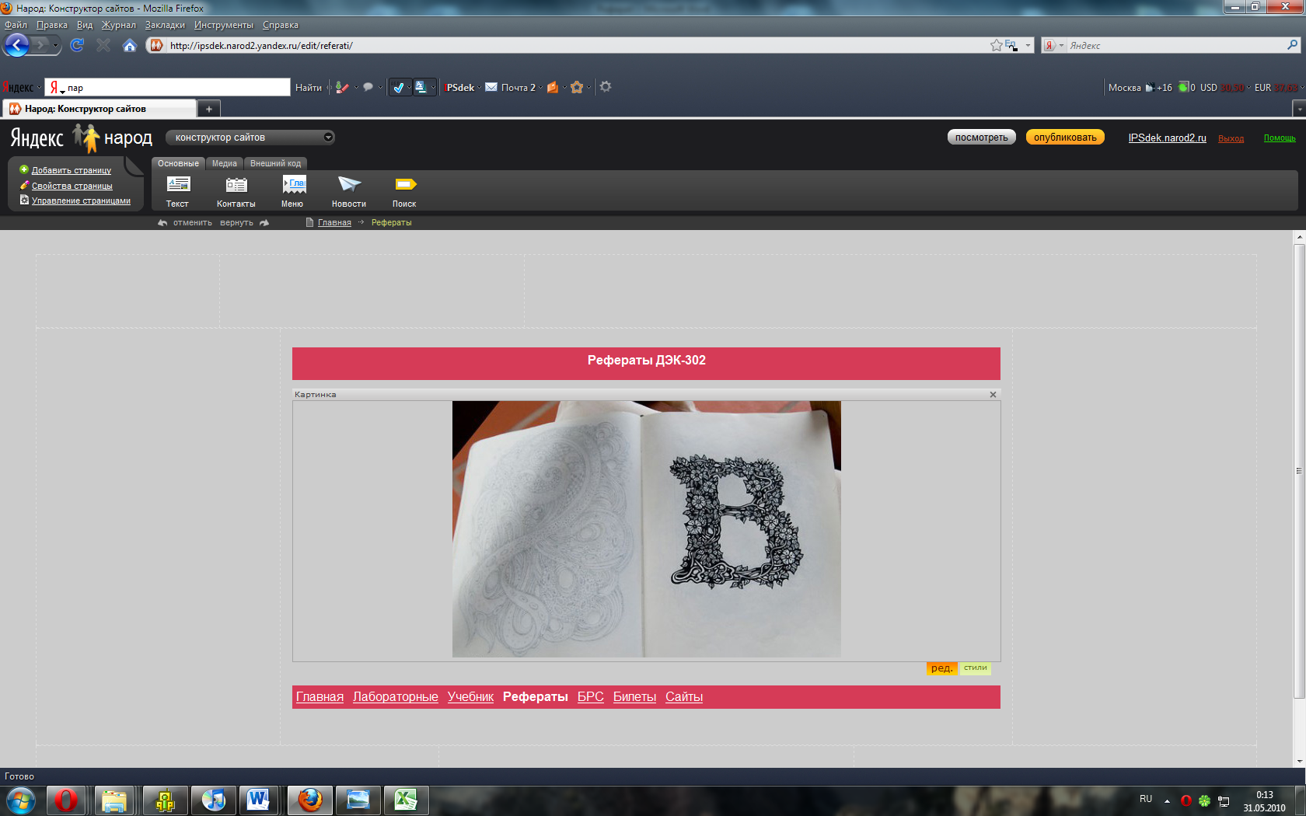

Результат создания сайта
Главная страница

Страница «Лабораторные работы»
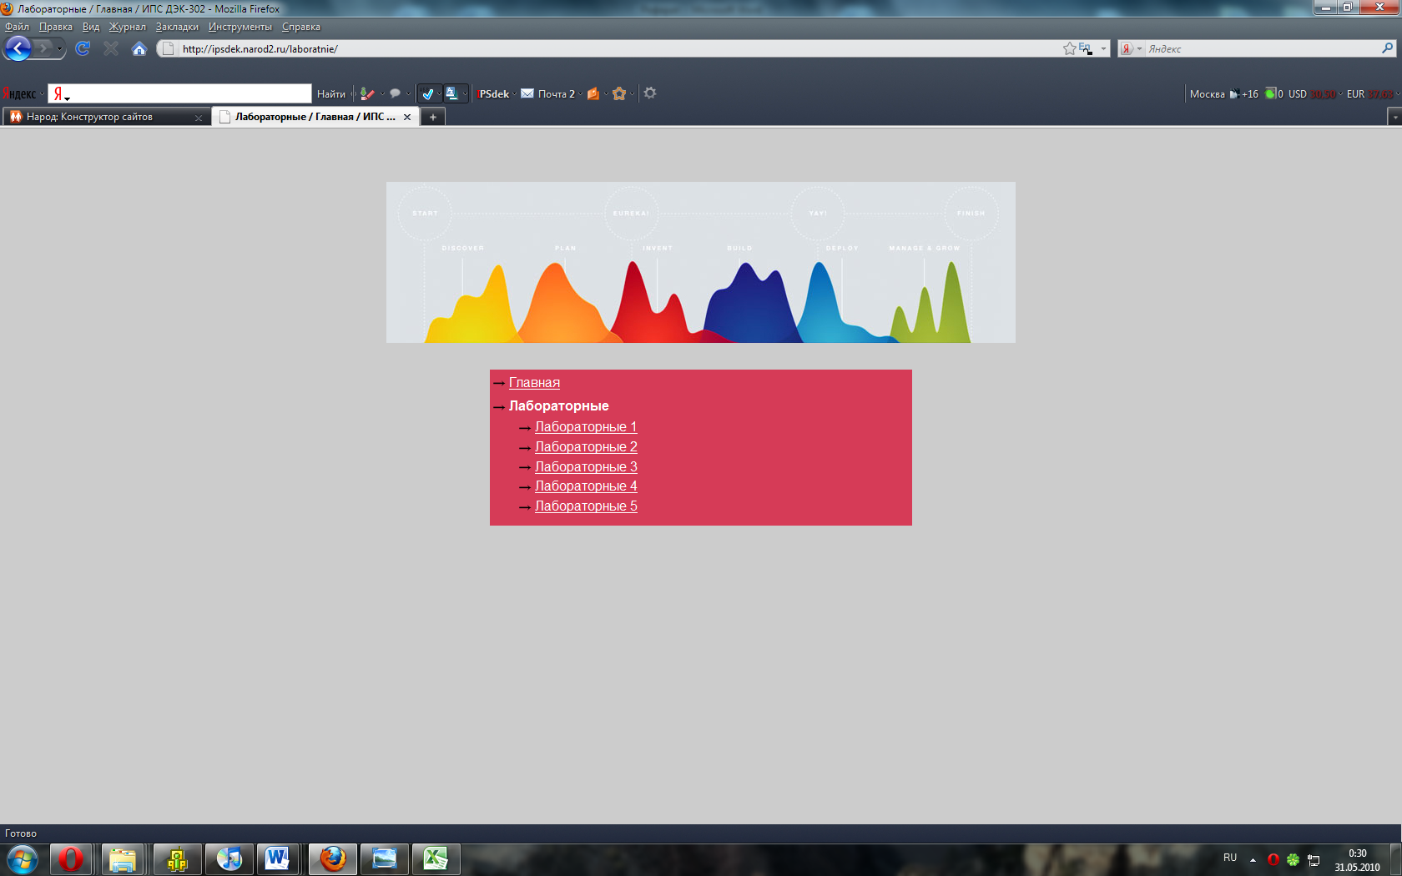

Страница «Лабораторные работы № 2»
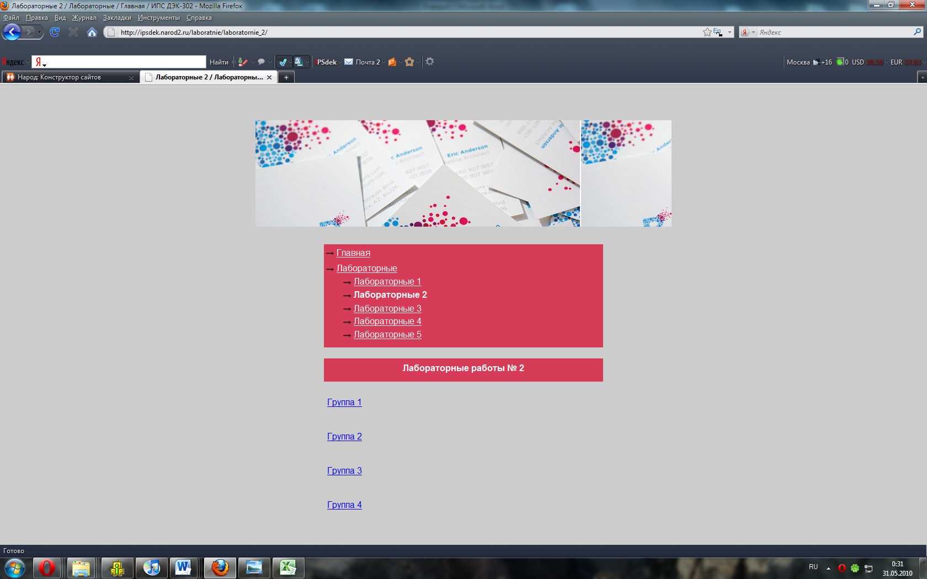

Страница «Учебник по ТСиСА»
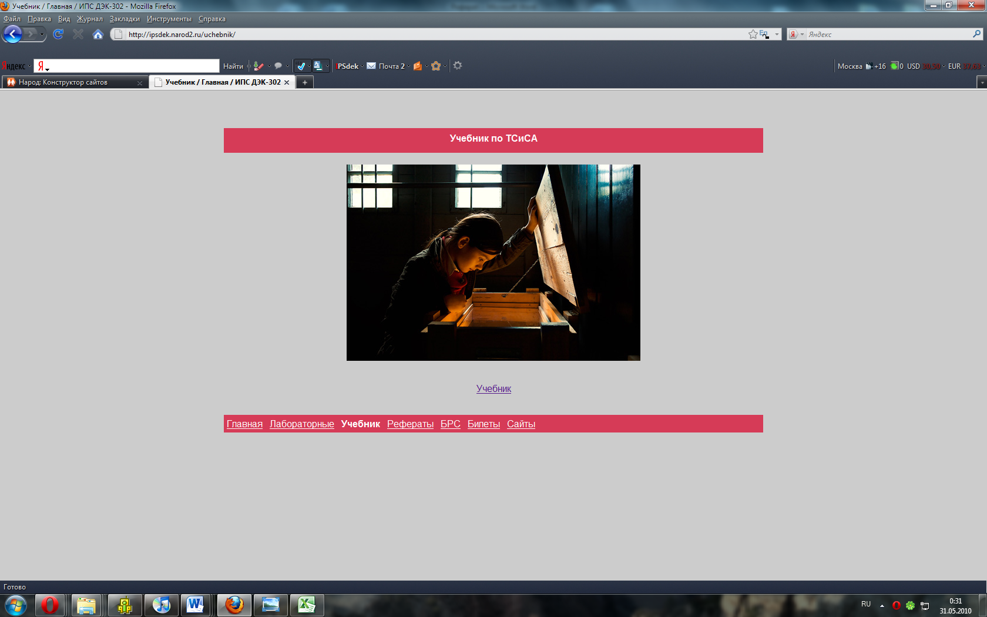

Страница «Рефераты»


Страница «Бально-рейтинговая система»
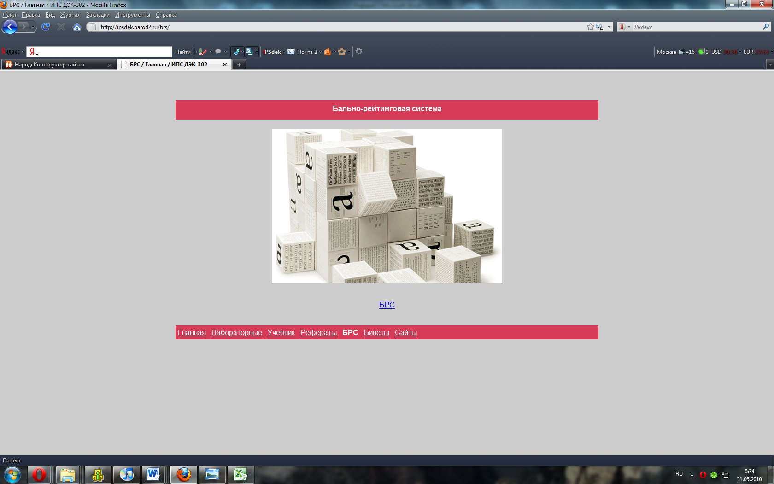

Страница «Билеты по ТСиСА»
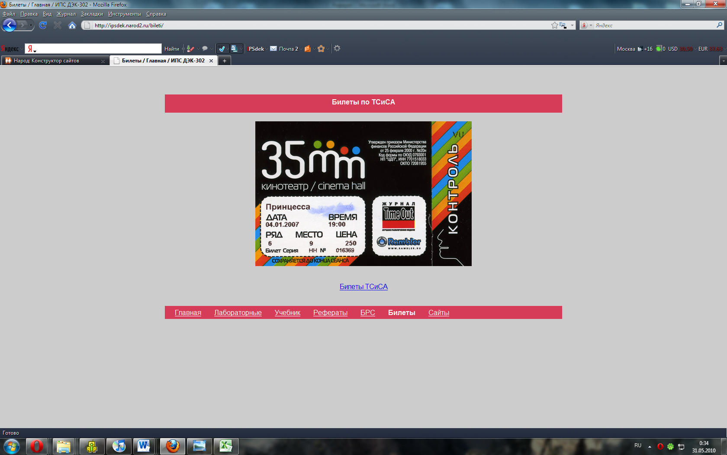

Страница «Список сайтов»
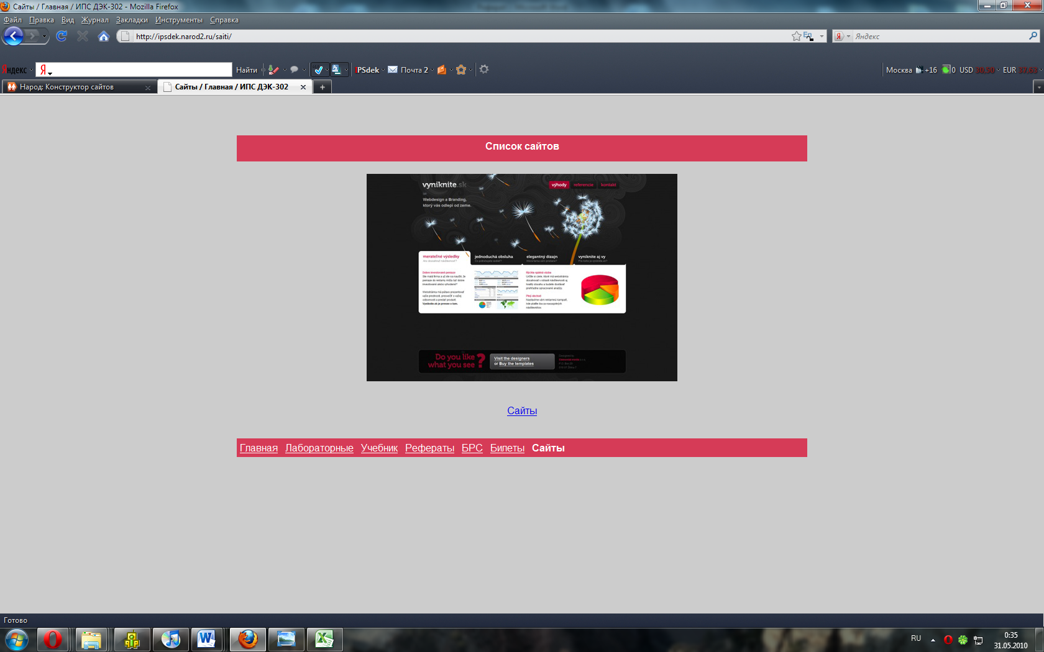
Адрес сайта: http://ipsdek.narod2.ru/

